STOP алкоголь!
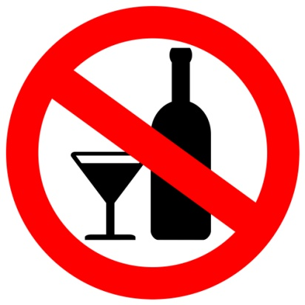
Одной из проблем, несущих серьезную угрозу стабильности и развитию общества, здоровью и благополучию нации является пьянство и алкоголизм среди взрослого населения и молодёжи.
Доступность алкогольных и слабоалкогольных напитков, их повсеместная реализация сформировали в обществе лояльное к ним отношение. Подобное положение способствует алкоголизации населения и увеличению числа лиц, совершающих правонарушения в состоянии алкогольного опьянения.
Один пьющий человек наносит ущерб не только своему здоровью, но и 9 – 10 лицам, непосредственно находящимся в его окружении (родители, члены семьи).
По данным статистики, увеличение уровня продажи водки населению всего на 1 л сопровождается ростом уровня общей смертности на 4,6%, основной рост дают самоубийства, убийства, гибель от внешних причин, травм и несчастных случаев.
Чрезмерное употребление алкоголя является существенным фактором глобального бремени болезней среди пьющих людей. В мире от заболеваний, связанных с употреблением алкоголя умирает до 3 млн. человек в год, в том числе около 400 тыс. молодых людей в возрасте 15–29 лет.
Алкоголь – вещество, которое содержится в спиртных напитках. По химическому составу относится к наркотическим веществам и оказывает токсическое действие на организм, особенно на клетки головного мозга. Известно, что головной мозг (составляющий всего 2% массы человеческого организма) удерживает около 30% выпитого алкоголя.
При систематическом злоупотреблении алкоголем возникает алкогольная зависимость, которая возникает не к спиртному напитку, а к алкоголю, содержащемуся в нём.
Почему алкоголь опасен?
Одна и та же доза выпитого алкоголя вызывает у взрослого человека опьянение, у подростка – отравление.
Разрушение личности у взрослого человека. употребляющего алкоголь происходит в среднем через 10 лет, у подростка намного быстрее – через 3-4 года.
При употреблении алкоголя происходит отравление всех клеток живого организма;
появляется головокружение, нарушается координация движения; замедляется время реакции (возникает заторможенность); замедляется речь.
Если употреблять алкоголь, то:
ты узнаешь, что такое похмелье (головная боль, тошнота, временная потеря памяти), алкогольный психоз, запой;
нарушается деятельность всех органов и систем организма, что приведёт к циррозу печени, раку, сердечно – сосудистым заболеваниям, язве желудка, психическим заболеваниям;
ускорится процесс старения;
нарушится психика (мышление, память, воля, эмоции);
появиться раздражительность, агрессия, лживость, циничность, жестокость;
изменится характер;
нарушаться взаимоотношения с окружающими (ссоры, скандалы, драки и др);
повысится риск несчастных случаев, травм, приводящих к смерти.
В итоге – интеллектуальная, эмоциональная и физическая деградация личности.
Если не употреблять алкоголь, то:
сохраниться здоровье;
будешь выглядеть молодо и привлекательно;
всегда будешь в хорошей спортивной форме;
родишь и вырастишь здоровых детей;
состоишься в жизни как личность.
Следует помнить, безопасных и полезных доз алкоголя просто не существует.
Чтобы не попасть в алкогольную зависимость, специалисты советуют, придерживаться здорового образа жизни с юношеских лет: занятие спортом, правильное питание, полноценный сон, чередование умственного труда с физическим, увлечённость любимым делом.

